МИНИСТЕРСТВО ПРОСВЕЩЕНИЯ РОССИЙСКОЙ ФЕДЕРАЦИИ
Управление образования, спорта и физической культуры
администрации города Орла
Муниципальное бюджетное дошкольное образовательное учреждение
«Детский сад № 85 комбинированного вида» города Орла
302028, г. Орел, ул. Матросова, д. 54,
e-mail: orel_ds85n@orel-region.ru/ http://orel-ds85.obr57.ru
телефон/факс (4862) 76-15-72

Конспект семейной экскурсии в музей «Страна игрушек»
«Все о куклах Винкс»
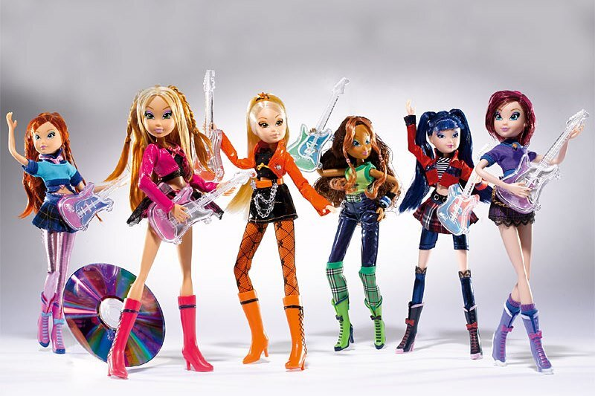

Орел-2023г.

Винкс (Winx) – это куколки волшебницы, миловидные девушки с крылышками. Главное достоинство кукол Винкс — образ жизни, основанный на нестареющих ценностях. Сериал делает акцент на семье и дружбе, учит быть честным, справедливым, брать ответственность за свои поступки.
В нашем музее «Страна игрушек» собрана удивительная коллекция куколок Винкс. С её экспонатами я познакомлю вас сегодня.
История кукол Winx началась в 2004 году, кода компанией Mattel была реализована идея создания игрушек на основе известного итальянского мультсериала «Клуб Винкс: Школа волшебниц», который был снят по замыслу аниматора Иджинио Страффи для девочек-школьниц. В следующие 5 лет на экраны вышло 4 сезона этого сериала, и более 30 стран приобрели права на его показ.
Главными героинями мультсериала Winx являются пять фей-учениц из школы магии Алфея, находящейся в волшебном мире Магикс, закрытом от взоров обычных людей:
Блум — основательница клуба и принцесса на планете Домино,
Стелла — принцесса планеты Солярия,
Муза - очень любит музыку,
Флора - милая и застенчивая,
Текна- интеллектуальная девушка.
Во втором сезоне к ним присоединяется Лейла (в оригинале — Aisha, рус. Аиша), принцесса Андроса.
Таким образом, Блум, Стелла, Лейла, Муза, Флора, Техна, Рокси – имена шести фей Winx. Каждая фея – модница и имеет свой индивидуальный стиль в одежде, а для моделирования их лиц были выбраны поп-звезды и всем известные актрисы.
Текна имеет общие черты с певицей Пинк,
Лейла – с певицей Бейонсе,
Стелла – с актрисой Кэмерон Диаз,
Муза – с актрисой Люси Лью,
Флора – с певицей и актрисой кино Дженифер Лопес,
Блум – с певицей Бритни Спирс.
Куколка Блум имеет очень примечательную внешность: огненно-рыжие волосы, бездонные голубые глаза и светлую кожу. По замыслу, Блум наделена волшебными способностями, обладает магией Дракона, умеет исцелять людей, видит их сущность и настроение.
Кукла Флора напоминает конфетку в яркой обертке. У нее очень красивые русые волосы и ярко-зеленые глаза. Она одета в короткую розовую юбку и зеленый топ. По сюжету сериала она милая и добрая девочка, романтичная натура, очень нежная, скромная, имеет незримую связь с природой и цветами, знает язык растений и умеет их лечить.
Лейла - темнокожая куколка с ярко-голубыми глазами, имеет темные, длинные волосы.
Муза имеет азиатскую внешность, у нее прямые темные волосы, бледная кожа, миндалевые глаза.
В отличие от кукол-подружек, Текна имеет короткую мальчишескую стрижку, волосы ее ярко-фиолетового цвета, глаза зеленые.
Стелла очень эффектная фея, грациозная и изящная, у нее большие карие глазки и очаровательная улыбка.
В четвертом сезоне Винкс одной из значимых героинь является Рокси -принцесса земных фей, которой Винкс помогли поверить в волшебство и поступить в Алфею, но в клуб Винкс она не вошла.
Волшебные силы Винкс:
Волшебница Винкс. Это название первой трансформации фей, которое придумали для себя участники клуба Винкс. Часто первое превращение происходит в экстремальной ситуации - в панике или во время сражения. Феи, которые достигли основного превращения, позднее могут дойти до более высоких ступеней саморазвития фей.
Чармикс. Каждая фея получила Чармикс, перешагнув свои слабости. С получением Чармикса силы Винкс возросли, и они получили возможность использовать магию в тех измерениях, в которых обычная магия не действует.
Энчантикс. Энчантикс является окончательным превращением, несмотря на то, что ступени развития фактически бесконечны. Получив Энчантикс, фея получает волшебную пыльцу, более сильные крылья и повышение магических сил. Энчантикс можно получить, только пойдя на самоотверженную жертву ради кого-то, как правило, из своего мира. С помощью волшебной пыльцы можно снимать тёмные заклинания.
Беливикс. Эта сила основывается на вере. Винкс получили Беливикс, когда убедили Рокси в существовании фей, и она в них поверила. Эта трансформация увеличивает силы, даёт фее более сильные крылья и три дополнительных пары крыльев: Быстрикс — крылья скорости, Зумикс — крылья телепортации, и Трасикс, с помощью которых можно видеть события прошлого.
Дары Судьбы. Это три дара Эфирных Фей клубу Винкс, которые были даны им для помощи в нелегких миссиях на Земле. Каждый дар дает феям особые возможности, помогающие приспособиться к тому или иному виду окружающей среды, где Винкс должны выполнить свою миссию. Каждый дар можно использовать лишь однажды.
Гармоникс. Эта сила позволяет Винкс дышать и пользоваться своими силами под водой.
Сиреникс. С помощью этой силы Винкс должны победить Тритануса, но эта же сила была и у Трикс.
У каждой феи есть друзья-мальчики (The Specialists), которые обучаются в школе неподалеку и всегда готовы прийти на помощь и маленькая пикси - это крошечные феи, которые связаны волшебными узами со своими феями Винкс. Бойфренды фей (кроме Набу, друга Лейлы, который является магом) — специалисты, которые прошли обучение в школе Красный Фонтан.
В мультсериале PopPixie у Пикси есть способность к трансформации, похожая на Винкс, которую феечки используют в борьбе против Эльфов.
Особую симпатию Пикси вызвали среди младших девочек. Поэтому сегодня выпускается много игрушек именно с пикси, не только с самими винкс.
Куклы Winx от Mattel отличаются своим небольшим ростом (всего 24 см в высоту) и высоким качеством по сравнению с куклами Барби. Тельце куколки изготовлено из пластика, руки и ноги из мягкой резины, конечности сгибаются, причем не по щелчкам, а очень плавно, также у них аккуратные волосы из высококачественного нейлонового материала, ровные изящные принты губ и глаз. Голова куклы немного увеличена, имеет острый подбородок. Наряды и дополнительные аксессуары сшиты качественно, максимально детализированы, в точности копируют образы героинь их мультфильма. В некоторых сериях Winx снабжены мигающими лампочками на всевозможных аксессуарах, которые приводятся в действие нажатием кнопки на теле куклы.
Итальянские Winx от Giochi Preziosi немного выше ростом своих американских сестричек – 27 см, но есть куклы размером 33 и даже 50 см. Бюджетные куклы Witty Toys также достаточно красивы, хоть и не очень похожи на мультяшные феи. Руки имеют проволочную систему, ноги в коленях сгибаются с помощью щелчковых шарниров. Такие куклы выпускаются размером 12 или 28 см.
С куклами Winx можно играть в обычные сюжетно-ролевые игры, можно коллекционировать, обменивать у друзей, играть с ними в компании, разыгрывая интересные сценки.
Сегодня в любом магазине детских товаров можно встретить эти замечательные куклы. Возможно с каждым появлением других игровых новинок, популярность Winx немного снижается. Но как только компании, производящие эти куклы, выпускают очередную интересную серию, то потребность маленьких любительниц Winx опять возрастает. Кроме того, можно отметить, что любители кукол Winx не только девочки, но и взрослые коллекционеры.
Уже очень много лет не одно поколение маленьких и не очень девчонок играет в бумажные куклы. Предлагаю перейти в творческую мастерскую и погрузится в работу, развлечься и получить удовольствие от рукоделия. Уникальное сочетание креативности и развития моторики делает эти занятие отличным выбором для детей и взрослых, которые хотят проявить свою творческую натуру и создать необычные поделки.
Творческая мастерская: Одень кукол Винкс (Winx) в модные наряды.
Бумажные куколки "Винкс" и их наряды вырежьте из бумаги. Оденьте кукол Винкс (Winx) в модные наряды. Откройте для себя лучшие идеи для создания винкс бумажных кукол и погрузитесь в мир магии и волшебства. А еще можно рисовать наряды для фей. Создайте новые образы феям Винкс и свою коллекцию. Воплотите свои любимые персонажи в жизнь.

